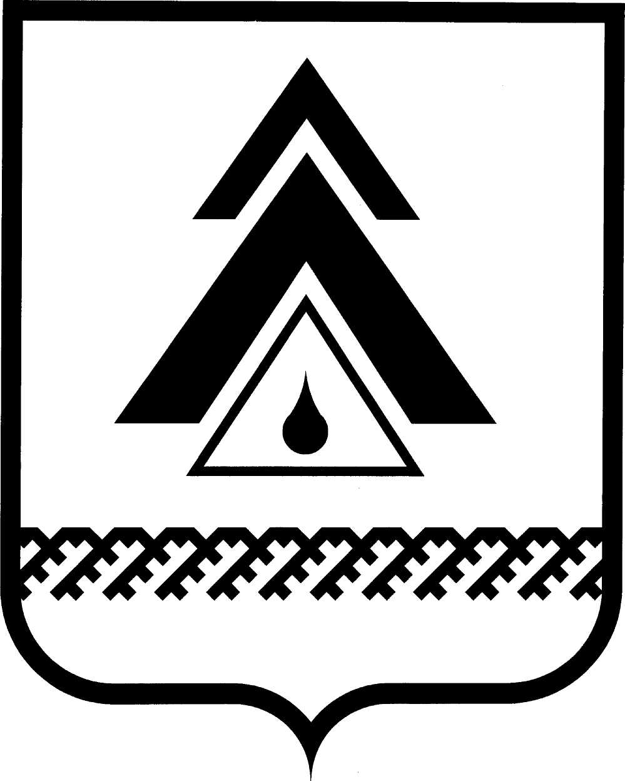

ДУМА НИЖНЕВАРТОВСКОГО РАЙОНА
Ханты-Мансийского автономного округа - Югры
РЕШЕНИЕ

от 03.12.2013  г. Нижневартовск | № 409

Об утверждении Порядка проведения антикоррупционной экспертизы нормативных правовых актов и проектов нормативных правовых актов Думы района, главы района

В соответствии с Федеральными законами от 25.12.2008 № 273-ФЗ «О противодействии коррупции», от 17.07.2009 № 172-ФЗ «Об антикоррупционной экспертизе нормативных правовых актов и проектов нормативных правовых актов», постановлением Правительства Российской Федерации от 26.02.2010
№ 96 «Об антикоррупционной экспертизе нормативных правовых актов и проектов нормативных правовых актов», частью 3 статьи 5 Закона Ханты-Мансийского автономного округа - Югры от 25.09.2008 № 86-оз «О мерах по противодействию коррупции в Ханты-Мансийском автономном округе – Югре», постановлением Губернатора Ханты-Мансийского автономного округа– Югры от 08.12.2011 № 175 «О Порядке проведения антикоррупционной экспертизы нормативных правовых актов Ханты-Мансийского автономного округа – Югры и проектов нормативных правовых актов Ханты-Мансийского автономного округа – Югры и признании утратившими силу некоторых постановлений Губернатора Ханты-Мансийского автономного округа – Югры»:

1. Утвердить Порядок проведения антикоррупционной экспертизы нормативных правовых актов и проектов нормативных правовых актов Думы района, главы района согласно приложению.

2. Решение опубликовать в районной газете «Новости Приобья».

3. Решение вступает в силу после его официального опубликования.

4. Контроль за выполнением решения возложить на заместителя председателя Думы района О.Г. Дурову и постоянную комиссию по законности, правопорядку, народностям Севера и охране природы Думы района (Н.Г. Мельник).

Глава района А.П. Пащенко
Приложение к решению
Думы района
от 03.12.2013 № 409

Порядок
проведения антикоррупционной экспертизы
нормативных правовых актов и проектов нормативных правовых актов Думы района, главы района

I. Общие положения

1.1. Настоящий Порядок проведения антикоррупционной экспертизы нормативных правовых актов и проектов нормативных правовых актов Думы района, главы района (далее – Порядок) определяет правила проведения антикоррупционной экспертизы нормативных правовых актов и проектов нормативных правовых актов Думы района, главы района в Думе района в целях выявления в них коррупциогенных факторов и их последующего устранения (далее – антикоррупционная экспертиза).
1.2. Антикоррупционная экспертиза проводится в соответствии с настоящим Порядком, методикой, установленной постановлением Правительства Российской Федерации от 26.02.2010 № 96 «Об антикоррупционной экспертизе нормативных правовых актов и проектов нормативных правовых актов», в отношении:
проектов решений Думы района, проектов постановлений, распоряжений главы района, имеющих нормативный правовой характер (далее - проекты нормативных правовых актов), - при проведении правовой экспертизы на стадии их подготовки;
решений Думы района, постановлений, распоряжений главы района, имеющих нормативный правовой характер (далее - нормативные правовые акты), - при мониторинге их правоприменения.
1.3. Антикоррупционная экспертиза не проводится в отношении отмененных или утративших силу нормативных правовых актов.
1.4. Независимая антикоррупционная экспертиза нормативных правовых актов и проектов нормативных правовых актов проводится в порядке, предусмотренном нормативными правовыми актами Российской Федерации (далее – независимая антикоррупционная экспертиза).
1.5. В отношении нормативных правовых актов и проектов нормативных правовых актов, содержащих сведения, составляющие государственную тайну или сведения конфиденциального характера, независимая антикоррупционная экспертиза не проводится.

II. Антикоррупционная экспертиза проектов
нормативных правовых актов

2.1. Антикоррупционная экспертиза проектов нормативных правовых актов проводится организационно-правовым отделом Думы района.
2.2. Проекты нормативных правовых актов, подготовленные в качестве правотворческой инициативы главы администрации района, вносятся в Думу района с результатами антикоррупционной экспертизы, проведенной в порядке, установленном администрацией района.
2.3. В случае если проект нормативного правового акта признан нормативным, специалистом организационно-правового отдела Думы района (далее – специалист) проводится антикоррупционная экспертиза с заполнением юридической карточки (приложение 1 к Порядку), расположенной на оборотной стороне листа согласования к проекту нормативного правового акта, с указанием фамилии, имени, отчества специалиста, осуществляющего антикоррупционную экспертизу, его подписи и даты.
В случае если проект нормативного правового акта не признан нормативным, антикоррупционная экспертиза не проводится, юридическая карточка заполняется частично (строки «Отнесение правового акта к НПА» - в обязательном порядке, «Размещение в правовой системе Консультант Плюс» - при необходимости).
2.4. В случае отсутствия коррупциогенных факторов в проекте нормативного правового акта, являющегося нормативным, заключение об антикоррупционной экспертизе не составляется, а в юридической карточке листа согласования к проекту нормативного правового акта специалистом ставится отметка «Коррупциогенные факторы не выявлены».
2.5. В случае выявления в проекте нормативного правового акта коррупциогенных факторов специалистом ставится соответствующая отметка в юридической карточке и готовится заключение о проведении антикоррупционной экспертизы на отдельном листе в соответствии с приложением 2 к Порядку.
2.6. Выявленные в проекте нормативного правового акта коррупциогенные факторы устраняются на стадии доработки проекта нормативного правового акта его разработчиком.

III. Антикоррупционная экспертиза действующих
нормативных правовых актов

3.1. Антикоррупционная экспертиза нормативных правовых актов проводится при проведении мониторинга правоприменения нормативных правовых актов.
3.2. Антикоррупционная экспертиза нормативных правовых актов Думы района может проводиться администрацией района.
3.3. В случае необходимости к участию в проведении антикоррупционной экспертизы могут привлекаться лица (эксперты), имеющие специальные знания в соответствующей сфере правоотношений.
3.4. По результатам антикоррупционной экспертизы нормативного правового акта подготавливается соответствующее заключение.
3.5. В целях устранения выявленных коррупциогенных факторов готовится предложение о внесении изменений в соответствующий нормативный правовой акт.

IV. Обеспечение реализации прав институтов гражданского общества и граждан по проведению независимой антикоррупционной экспертизы
нормативных правовых актов и проектов нормативных правовых актов

4.1. В целях обеспечения реализации прав институтов гражданского общества и граждан, предусмотренных законодательством Российской Федерации по вопросам проведения независимой антикоррупционной экспертизы, нормативные правовые акты и проекты нормативных правовых размещаются на веб-сайте Думы района по адресу в сети «Интернет»:
http: //duma.nvraion.ru./ в разделе «Документы» (далее - веб–сайт).
4.2. Организационно-правовой отдел Думы района размещает проекты нормативных правовых актов на веб-сайте не позднее рабочего дня, следующего за днем внесения проектов в Думу района, главе района.
4.3. При размещении проектов нормативных правовых актов для проведения независимой антикоррупционной экспертизы на веб-сайте должны быть указаны следующие сведения:
субъект правотворческой инициативы;
дата начала и дата окончания приема заключений по результатам независимой антикоррупционной экспертизы.
4.4. Срок проведения независимой антикоррупционной экспертизы исчисляется со дня размещения проекта на веб-сайте и не может быть менее 5 дней.
4.5. Заключения по результатам независимой антикоррупционной экспертизы направляются в Думу района почтовой связью либо в виде электронного документа на электронный адрес Думы района: duma@nvraion.ru.
4.6. Заключение независимой антикоррупционной экспертизы подлежит обязательному рассмотрению в порядке и сроки, предусмотренные нормативными правовыми актами Российской Федерации.

Приложение 1 к Порядку проведения антикоррупционной экспертизы проектов нормативных правовых актов и нормативных правовых актов Думы района, главы района

Юридическая карточка

Отнесение правового акта к нормативным правовым актам | относится к НПА,  подлежит  официальному опубликованию
не относится
к НПА
Коррупциогенные  факторы | выявлены
 | не выявлены
Результат рассмотрения заключения об антикоррупционной экспертизе | Замечания  устранены
Замечания
не устранены
Размещение в правовой системе Консультант Плюс | подлежит  размещению

Ф.И.О. специалиста _______________________ _____________________
дата, подпись

Приложение 2 к Порядку проведения антикоррупционной экспертизы проектов нормативных правовых актов и нормативных правовых актов Думы района, главы района

Заключение
по результатам проведения антикоррупционной экспертизы нормативного правового акта (проекта)

г. Нижневартовск ___________
(дата)

I. Вводная часть

По результатам проведения антикоррупционной экспертизы нормативного правового акта (проекта) (наименование, заголовок), поступившего от_______________________________________________________________
(исполнитель)
в организационно-правовой отдел Думы района установлено:

II. Описательная часть

В представленном нормативном правовом акте (проекте) (дается описание выявленных коррупционных факторов, их возможное влияние на коррупционное поведение):

III. Рекомендации

Указываются предложения, рекомендации о возможности устранения
коррупционных факторов.
По результатам проведения экспертизы рекомендовано (даются предложения о возможности принятия, опубликования проекта и т.п.).

IV. Выводы

Представленный нормативный правовой акт (проект) «______________»
содержит коррупциогенные факторы, указанные в описательной части данного заключения (при необходимости повторяются их наименования и суждения).

Должность, ФИО ответственного лица

